Техническое задание. П05 20 декабря 2016 г.

Среда выполнения: Управление торговлей ред.11.1 + CRM с незначительными изменениями.

В конфигурации ведутся взаиморасчеты с клиентами по расходным накладным. Вариант взаиморасчетов установлен в соглашении. При этом пользователи должны иметь возможность отнести авансовые платежи к заказу, на основании которого будут оформлены расходные накладные. На основании одного заказа как правило оформляются несколько расходных накладных (частичные отгрузки). После этого при оформлении расходной накладной в форме зачета аванса те авансы которые были отнесены на заказ так же должно быть возможно зачесть на данную расходную накладную. При первичном проведении расходной накладной программа должна проверять наличие аванса по текущей накладной (по клиенту или заказу) и если таковой имеется предложить открыть форму зачета аванса.

Для реализации вышеописанной схемы необходимо реализовать следующие доработки:

1) Доработка формы подбора документов основания в документах оплаты от клиента (Поступление безнал, ПКО)
В документах регистрации оплаты от клиента необходимо доработать форму подбора объектов. В форме подбора необходимо реализовать возможность выбора заказов клиента, даже если эти заказы имеют вид расчетов по накладным. Для реализаций, в этой форме подбора необходимо выводить заказ (дополнительная колонка) по которому эта реализация сделана.

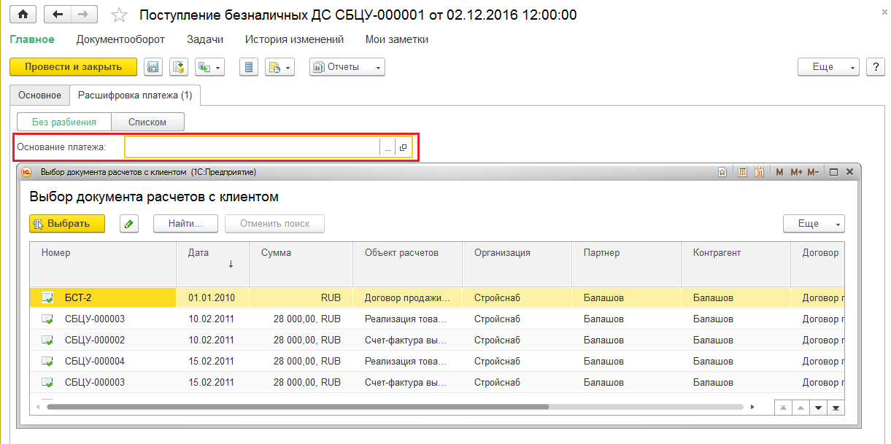

2) Доработка формы зачета оплаты
В форме зачета оплаты (открывается по кнопке зачет оплаты из реализации) необходимо предусмотреть возможность зачитывать авансовые платежи которые отнесена на заказ. по которому оформлена данная реализация
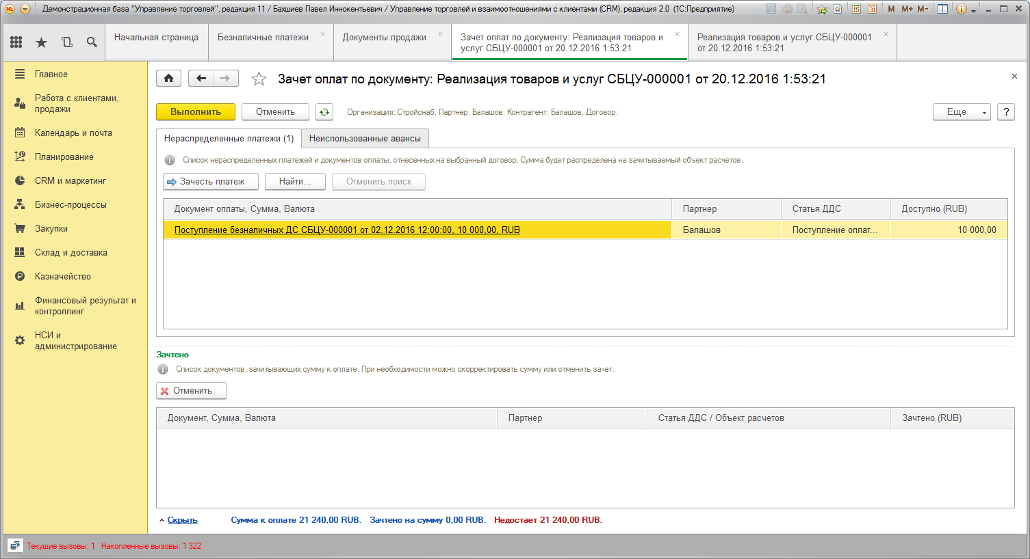

3) Доработка формы документа реализация.
При первичном проведении расходной накладной программа должна проверять наличие аванса по текущей накладной (по клиенту или заказу) и если таковой имеется предложить открыть форму зачета аванса.

